ENCANTOS DE JAVA Y BALI

Ahora con Aéreo desde Madrid incluido.

14 días de viaje

Java y Bali son dos islas de Indonesia que poseen una belleza singular y exclusiva. Ambas islas resguardan paisajes de belleza inusual, con montañas, lagos, arrozales, playas, templos, estatuas de Buda, palacios, mercados y pueblos que ofrecen un gran interés para conocer las tradiciones y costumbres locales. En este viaje organizado que ponemos a tu disposición, tendrás la oportunidad de visitar Yakarta, Surabaya, Borobudur, Prambanan, y las hermosas playas de Bali.

**Salidas garantizadas**

**13 FEB 2025  
13 MAR 2025  
17 APR 2025  
15 MAY 2025  
19 JUN 2025  
03 y 24 JUL 2025  
14 - 21 y 28 AUG 2025**

**11 SEP 2025**

**PRECIO POR PERSONA EN HABITACION DOBLE. 1.995 EUROS,**

**Tasa de aeropuerto: 525 Euros,**

**Suplemento Individual.** **595 EUROS**

**Pregunten por nuestras salidas a Tailandia, Birmania y Vietnam.**

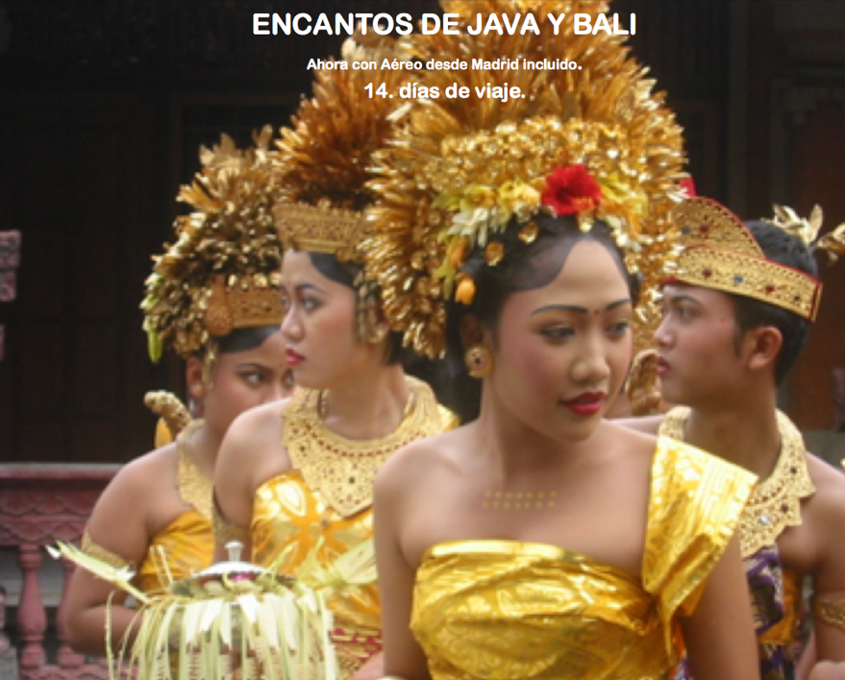  
DANZAS TRADICIONALES.

**DÍA 1. AMÉRICA – MADRID**

Salida en vuelo hacia Europa, noche en vuelo {pasaje aéreo america Europa no incluido}

**DÍA 2 MADRID - YAKARTA ( Isla de Java, Indonesia) Pasaje aéreo incluido en el precio del tour.**

Legada en la mañana y enlace inmediato a su vuelo a Yakarta día en vuelo, con una escala.

*Nota: Importante, algunos pasajeros consideran el viaje ofrecido de muchas horas de viaje, en este caso y bajo petición rogamos nos soliciten un descanso en Madrid adaptando su viaje a unas condiciones mas tranquilas de viaje.*

**DÍA 3 YAKARTA** Llegada al aeropuerto internacional de Yakarta, trámites de equipaje y aduana y encuentro con nuestro guía de habla hispana. Traslado a su hotel y alojamiento.

**DÍA 4 YAKARTA - YOGYAKARTA** Desayuno en el hotel. A la hora indicada, nuestro guía estará esperando para llevarnos a descubrir la capital de Indonesia. Comenzaremos la visita en el Museo Nacional (cerrado los lunes, en cuyo caso se cambiaría la visita por el Mercado Antiguo de Jalan Surabaya). Luego continuaremos hacia el Monumento Nacional (MONAS), una torre obelisco de 132 metros de altura que simboliza la lucha por la independencia de Indonesia. Disfrutaremos de una panorámica de la Gran Mezquita de Istiqlal y la Catedral. Pasaremos por el Palacio Presidencial y luego nos dirigiremos al Barrio Chino llamado “Glodok”. Finalmente, llegaremos al antiguo puerto de Sunda Kelapa, recordando que Yakarta fue originalmente un puerto muy importante en la ruta de las Especias.  
Después, nos trasladaremos a la estación para tomar el tren que nos llevará a Yogyakarta. A nuestra llegada a la Estación Yogyakarta, nos encontraremos con el guía de habla hispana. Luego, nos trasladaremos al hotel y nos alojaremos en Yogyakarta.

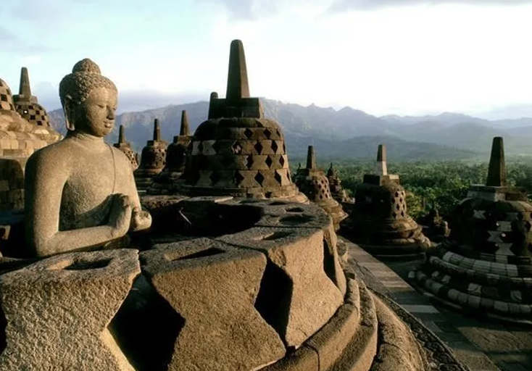

Estatuas en Borobudur, el mayor templo budista, pasan por alto las selvas de Java.

**DÍA. 5. JOGYAKARTA** Tras el desayuno realizaremos un tour de día completo con almuerzo para visitar Borobudur y Candirejo Village. Por la mañana se reunirá con su guía local para ir a Borobudur, a 42 kilómetros al oeste de Yogyakarta. Exploraremos este enorme templo budista - el mayor del mundo - para descubrir la increíble historia detrás de su construcción. Compuesto por miles de bloques de piedra volcánica y fluvial, el templo fue montado en su totalidad por mano de obra humana y tomó más de 75 años en completarse. En estos días, este lugar, patrimonio de la UNESCO, es aún visible en toda su gloria, con magníficas esculturas y una estructura inusualmente grande pero sorprendentemente hermoso. Almuerzo en restaurante local.  
Por la tarde visitaremos el encantador pueblo de Candirejo Village, donde podremos experimentar la vida tradicional de Java. Nos desplazaremos en Dokar, un transporte tradicional que es un carruaje tirado por caballos para recorrer este tranquilo y pintoresco pueblo que todavía mantiene las antiguas tradiciones javanesas. Descubriremos sus callejuelas repletas de casas tradicionales y disfrutaremos de las actividades tradicionales de la región, como el secado de la vainilla y el chile, la elaboración de galletas de cassava o el arte de tocar el “gamelán”, un instrumento que está compuesto por metalófonos, xilófonos, membranófonos, gongs, flautas de bambú y algunos instrumentos de cuerda y que es tradicional de indonesia. Regreso al hotel y alojamiento.

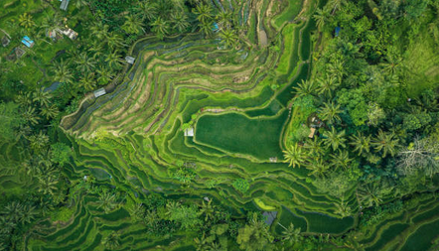

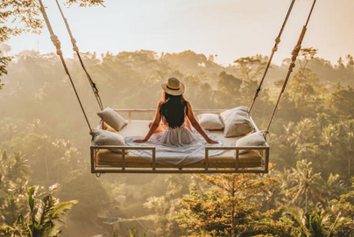

**DÍA 6. JOGYAKARTA** Desayuno en el hotel. Hoy continuaremos nuestro viaje visitando los antiguos templos hindúes de Prambanan, situado a 17 kilómetros de Yogyakarta. Construidos en el siglo IX, se caracterizan por sus agudos y afilados rasgos. Los tres templos principales están dedicadas a la trinidad hindú: Brahma, Vishnu y Shiva. UNESCO declaró Patrimonio de la Humanidad a Prambanan en 1991. Su guía les explicará la historia y el simbolismo de los templos.   
Regreso al hotel y alojamiento en Yogyakarta.

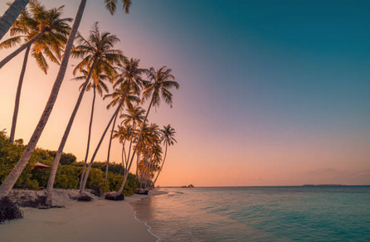

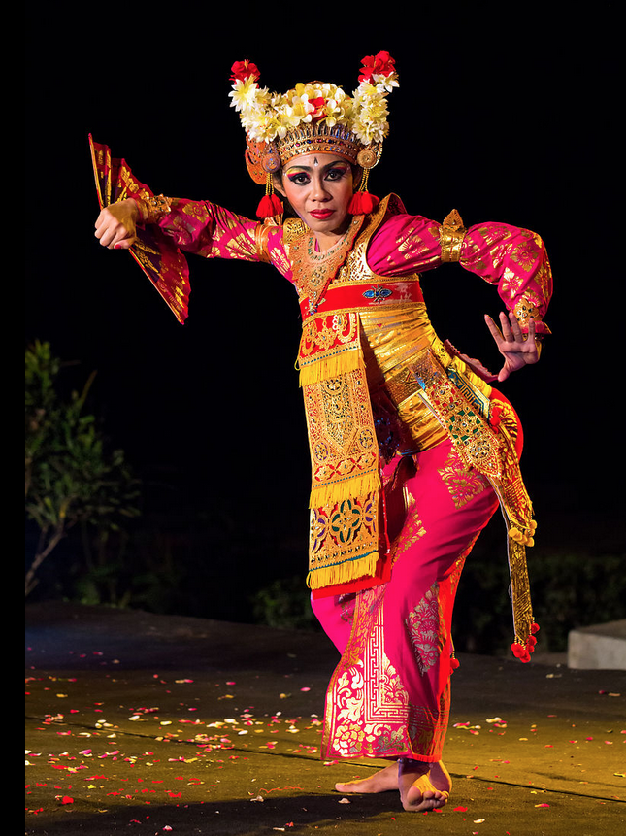

**DÍA 7. YOGYAKARTA - BALI - UBUD** Desayuno en el hotel y tiempo libre hasta la hora acordada para el traslado al aeropuerto, donde tomaremos nuestro vuelo con destino Denpasar, Bali. El horario exacto del vuelo interno se confirmará una vez estemos en destino.  Al llegar a Bali, nuestro guía de habla hispana nos recibe en el aeropuerto con una cálida bienvenida a esta mágica isla. Bali, conocida como “la isla de los Dioses”, tiene una razón de ser. La comunidad hindú ha convertido Bali en un lugar sagrado, donde cada aspecto de la vida cotidiana tiene su propio Dios al que se adora y agradece. Desde la brisa marina hasta los campos de arroz, todo tiene su divinidad.  
Nos trasladamos al hotel en el corazón de la isla, en la encantadora y bohemia Ubud. Este pueblo es famoso por sus artistas y pintores; sus calles están salpicadas de galerías y sus rincones albergan círculos de bohemios que debaten sobre la vida. Ubud también guarda el encanto del antiguo Bali, invitándonos a pasear por sus callejuelas, explorar su mercado y sumergirnos en su esencia única. Alojamiento.

**DÍA 8. UBUD** Tras el desayuno  partiremos hacia el norte de Ubud para llevar a cabo una ceremonia de purificación en el Templo Sebatu. Una vez en el Hotel Puri Gangga, nos prepararemos para la ceremonia. Acompañados por un guía y personal especializado, caminaremos desde el Hotel hasta el Templo Sebatu.  
La purificación en Sebatu, con sus aguas sagradas, forma parte de un ritual de limpieza espiritual en el hinduismo balinés conocido como Melukat. Personas de todo el mundo vienen a experimentar Melukat en Sebatu Holy Spring, ubicado en el área de Tegalalang de Gianyar Regency, Bali. Los manantiales naturales están ocultos entre densos bosques tropicales, lo que añade un aura mística al lugar.  
Durante el ritual Melukat, los participantes rezan y hacen ofrendas antes de sumergirse en el agua bendita de los manantiales. Se cree que el agua elimina la energía negativa y produce una purificación espiritual. Aunque no existe una única forma correcta de realizar el ritual Melukat, generalmente se siguen algunos pasos generales.  
Una vez finalizada la ceremonia, regresaremos al Hotel Puri Gangga para disfrutar de un almuerzo. Regreso a nuestro hotel en Ubud y alojamiento.

**DÍA 9. UBUD** Tras el desayuno nos dirigiremos al impresionante Templo Real Taman Ayun, también conocido como el “Templo del Bello Jardín”. Este templo, construido en 1634, está protegido por un foso y ofrece una vista espectacular.  
Continuaremos nuestra aventura hacia el famoso Templo Tanah Lot. Este templo se encuentra en un pequeño islote rocoso y, cuando sube la marea, queda aislado, creando la ilusión de que flota sobre las aguas. Es uno de los templos más populares de Bali y ofrece vistas impresionantes. Nuestra siguiente parada será en Bedugul, donde visitaremos el Templo de Ulun Danu. Este templo está situado en la orilla del inmenso lago Bratan, que se formó en un cráter. Ulun Danu es famoso por su belleza y es considerado el templo más “instagrameable” de Bali. El agua del lago, aunque turbia y profunda, es sagrada para los balineses, lo que le confiere un aire místico especial.  
Finalizaremos nuestro recorrido visitando las icónicas terrazas de arroz de Jatiluwih. Estas terrazas, diseñadas como acueductos, permiten que el agua fluya de una terraza a otra para el cultivo del arroz. Aquí podrás tomar fotos y apreciar la belleza de esta arquitectura tradicional. Después de un emocionante día de exploración, disfrutaremos de un almuerzo en un restaurante local antes de regresar al hotel. Alojamiento.

**DÍA 10 UBUD - NUSA DUA** Tras el desayuno traslado a nuestro nuevo alojamiento en la hermosa zona de playa de Nusa Dua. En nuestro camino, visitaremos tres lugares fascinantes: Taman Ujung: Este antiguo palacio fue construido por el Rey de Karangasem. Su paisaje encantado incluye estanques, puentes, pagodas, pabellones y estatuas. Un lugar lleno de historia y belleza. Tirta Gangga: Otro antiguo palacio real, Tirta Gangga, lleva el nombre del sagrado río Ganges del hinduismo. Sus piscinas y su templo son puntos destacados que te transportarán a otra época.  
Tenganan: Esta aldea es una de las mejor conservadas en Bali. Los habitantes de Tenganan, conocidos como “balineses Aga”, viven en un entramado amurallado. Todas las viviendas tienen una planta idéntica y están dispuestas en filas a ambos lados de anchas y pavimentadas calles. Aquí podrás apreciar la tradicional arquitectura de Bali y sentir su aire especial y único. Después de estas exploraciones, disfrutaremos de un almuerzo en un restaurante local antes de dirigirnos al hotel en la playa de Nusa Dua. Alojamiento.

**DÍA 11. NUSA DUA** Desayuno en el hotel.  
Día libre para poder disfrutar de la playa o realizar alguna de las actividades opcionales. Alojamiento.

**DÍA 12. NUSA DUA** Desayuno en el hotel.  
Día libre para poder disfrutar de la playa o realizar alguna de las actividades opcionales. Alojamiento.

**DÍA 13. NUSA DUA – MADRID** Desayuno en el Hotel, día libre para realizar compras de última hora, o simplemente relajarse en las instalaciones del hotel. A la hora indicada, traslado al aeropuerto de Denpasar para embarcar en vuelo de regreso a MADRID vuelo nocturno noche en vuelo,

**Día 14. MADRID** llegada estimada sobre las 08,30am, dependiendo de la escala intermedia. Con la llegada a Madrid finalizan nuestros servicios,

**INCLUIMOS:**

Alojamientos previstos o similares, con desayunos.

Yakarta - Hotel Resort FM7 – 4*  
Yogyakarta - Hotel Grand Mercure 5*  
Ubud - Hotel Furama Exclusive 5*  
Nusu Dua - Hotel Courtyard by Marriot Resort 5*

Vuelos internacionales Madrid – Yakarta – Dempasar – Madrid   
Tren Yakarta - Yogyakarta   
Vuelo doméstico Yogyakarta - Denpasar  
Traslados en todo el viaje.  
Alojamiento con desayuno diario en los hoteles mencionados o similares   
1 noche en Yakarta  
3 noches Yogyakarta  
3 noches en Ubud  
3 noches playas de Nusa Dua  
Las comidas sin bebidas mencionadas en el programa (4 almuerzos incluidos,)  
Vehículos con aire acondicionado  
Guías locales en español.   
Entradas para las visitas según el programa  
Seguro básico de viaje

**NO INCLUIMOS:**

Visado de entrada *   
Propinas en hoteles, restaurantes o para guías, conductores, etc  
Gastos personales durante el viaje como teléfono, lavandería, bebidas, etc  
Comidas no mencionadas en el programa.  
Bebidas en las comidas  
Seguro de anulación  
Otros servicios que no están mencionados en el apartado “Incluye"

Tasas de aeropuerto (525€)

*Para entrar a Indonesia se necesita visa, que la pueden hacer a la llegada (VOA) pagando 35 $ o a través de la web= https://evisa.imigrasi.go.id/. También por medio de la Embajada de Indonesia LATAM.   
Además, antes de su llegada a Indonesia, los clientes deberán rellenar un impreso Online que es SATUSEHAT Health Pass. Los clientes deberán ir a este Link : https://sshp.kemkes.go.id  rellenarlo y recibirán un Código QR que lo deberán presentar a su llegada a Indonesia. Estos visados debe solicitarse 30 días antes de la llegada a Malasia.

**Observaciones:** Los templos Borobudur y Prambanan están cerrados los Lunes, Si la llegada coincide con ese día cambiaremos el orden de las visitas en Yogyakarta para que puedan ser visitados.